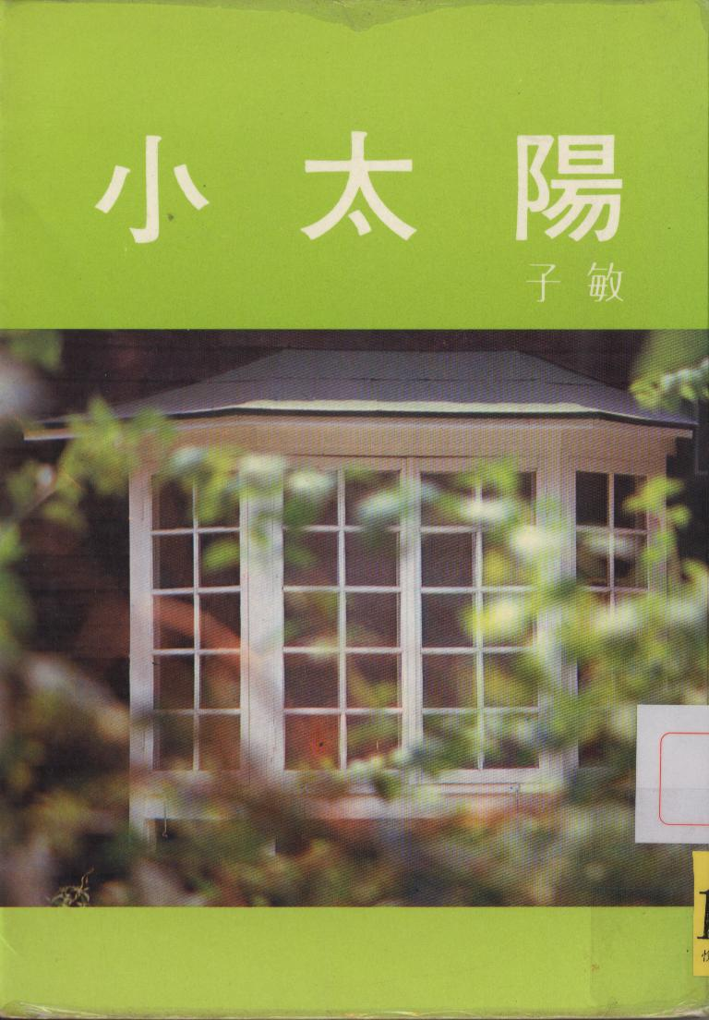

《小太陽》這本書第一次和讀者們見面，是在一九七二年（民國六十一年），離現在已經有二十五個年頭。其寫作目標是「再現」一個平凡家庭的日常生活。書中的主角便是我的家庭成員：我，書中被稱為「媽媽」的太太，被稱為「櫻櫻」、「琪琪」、「瑋瑋」的三個女兒，還有一隻叫做「斯諾」的白狐狸狗。故事就由這一家六口的生活點滴而形成。書中的第一篇「一間房的家」寫的是我新婚的小洞房﹔最後一篇「小螞蚱」寫的是已經十三、四歲的孩子。由此可看出這是一本記錄了十多年家庭歷史的散文集。

